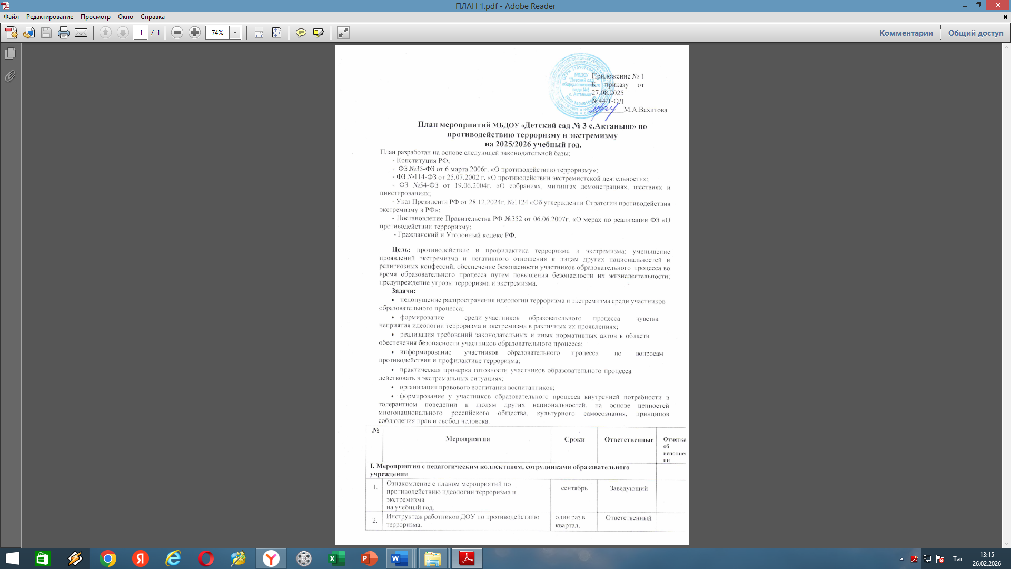

3. | Рассмотрение вопросов, связанных с противодействием идеологии терроризма и экстремизма на педагогических  советах, заседаниях общего собрания работников | в течение года | Ответственный
4. | Накопление методического материала по противодействию экстремизма, терроризма. | в течение года | Ответственный

5. | Распространение памяток, методических инструкций по противодействию идеологии терроризма и экстремизма; обновление наглядной  профилактической агитации. | в течение года | Заведующий Ответственный Воспитатели
6. | Изучение администрацией, педагогами нормативных  документов по противодействию идеологии терроризма и экстремизма. | в течение года | Заведующий Педагоги Ответственный
7. | Организация мероприятий, связанных с усилением пропускного режима (дежурный администратор), | ежедневно | Администрация ДОУ
8. | Обеспечением непрерывного функционирования кнопок тревожной сигнализации и камеры видеонаблюдения. | постоянно | Обслуживающая компания
9. | Контроль за пребыванием посторонних лиц на территории и в здании ДОУ при регулярном функционировании записи видеонаблюдения. | постоянно | Заведующий сотрудники
10  . | Регулярный, ежедневный осмотр и обход зданий, помещений. | в течение года | Ответственный, воспитатель
II. Мероприятия с воспитанниками
1. | Проведение профилактических бесед инструкций по противодействию идеологии терроризма, экстремизма и ОБЖ:  - «Мы против террора»  - «Полезные сказочные советы»  Творческая мастерская | сентябрь | воспитатели
2. | Проведение мероприятий в рамках Дня здоровья  «Безопасность детей - наша важная задача»;  Тематические беседы: «Можно ли разговаривать с незнакомыми людьми»; «Знаешь ли ты свой адрес, телефон и можешь ли объяснить, где живешь?». | октябрь | Воспитатели Инструкторы по физ. культуре Воспитатели групп старшего возраста
3. | Проведение занятий по ориентировке в пространстве  «Маршруты безопасности»;  Мероприятия, посвященные дню народного единства; Тематические беседы: «Осторожно, добрый дядя», Не бойся звать на помощь». | ноябрь | Воспитатели
4. | Занятия по отработке практических навыков ОБЖ (игры- драматизации: «Чрезвычайные ситуации»,  «Знаю. Умею. Делаю»);  Тематические беседы: «Когда зазвонил телефон»,  «Смотра в оба». | декабрь | Воспитатели
5. | Беседы с воспитанниками старшего дошкольного возраста на тему:- «О несовпадении приятной внешности и добрых намерений», «Контакты с  незнакомыми людьми дома Разбор ситуаций «можно ли  садиться в машину к незнакомцам» | январь | Воспитатели

6. | Просмотр мульфильмов «Кеша, Зина и террористы»; чтение произведения А.Иванова «Как неразлучные друзья дом охраняли» | февраль | Воспитатели
7. | Тематические беседы «К кому можно обращаться за помощью, если потерялся на улице», «Мы за мир!» Проведение проблемно-игровой ситуации «Что мы знаем  об опасных предметах | март | Воспитатели
8. | Разбор возможных опасных ситуаций в жизни детей Вечер вопросов и ответов «Что может быть, если…» | апрель | Воспитатели
9. | Малоподвижная игра «Знакомый, свой, чужой» Беседа «Опасные ситуации в детском саду» | май | Воспитатели
10. | Сюжетно-ролевая игра «Незваный гость»  Решение проблемной ситуации «Где бы вы спрятались у нас  в группе, если бы волк из сказки «Волк и семеро козлят» проник к нам в группу | июнь | Воспитатели
11. | Тематические беседа «Опасные ситуации на улице и дома», беседа по содержанию сказки «Лиса в заячьей шкуре» Сюжетно-ролевая игра «Один дома» | июль | Воспитатели
12. | Дидактическая игра «Незваный гость»  Продуктивная деятельность «Этот мир для всех» | август | Воспитатели
III. Мероприятия с родителями
1. | Проведение бесед с родителями о пропускном режиме посещения ДОУ Оформление информационных уголков (папки- передвижки, консультационные папки, памятки, буклеты и т. п.) | в течение года | Администрация ДОУ  воспитатели
2. | Проведение родительских собраний с обсуждением вопросов, связанных с распространением  экстремистских взглядов среди населения. | В течение года | Администрация ДОУ  воспитатели
3. | Регулярное информирование родителей воспитанников с инструкциями по профилактике и противодействию  экстремизма, терроризма, идеологии. | в течение года | Администрация ДОУ  воспитатели
4. | Изготовление памяток для родителей: «Чему должны научить детей родители в опасных ситуациях» Выпуск буклетов с памятками «Как вести себя в чрезвычайной  ситуации», «Терроризм – угроза обществу», «Как не стать жертвой терроризма», «Интернет и безопасность», «Как рассказать детям о терроризме», «Как оградить ребенка от злоумышленников», «Как вести себя при угрозе  совершения теракта», «Как определить, что предмет может быть взрывным устройством» | в течение года | воспитатели

